Откорректируйте файлы скриптов html+css+js(jq, ajax)+php+sql поисковой системы «Поиск – товары - клиенты», разработанной на занятиях, следующим образом :

1.Исправление ошибки поиска при выборе «Все--» в select-поисковом поле «Товар» + любого поискового значения в любом другом поле:
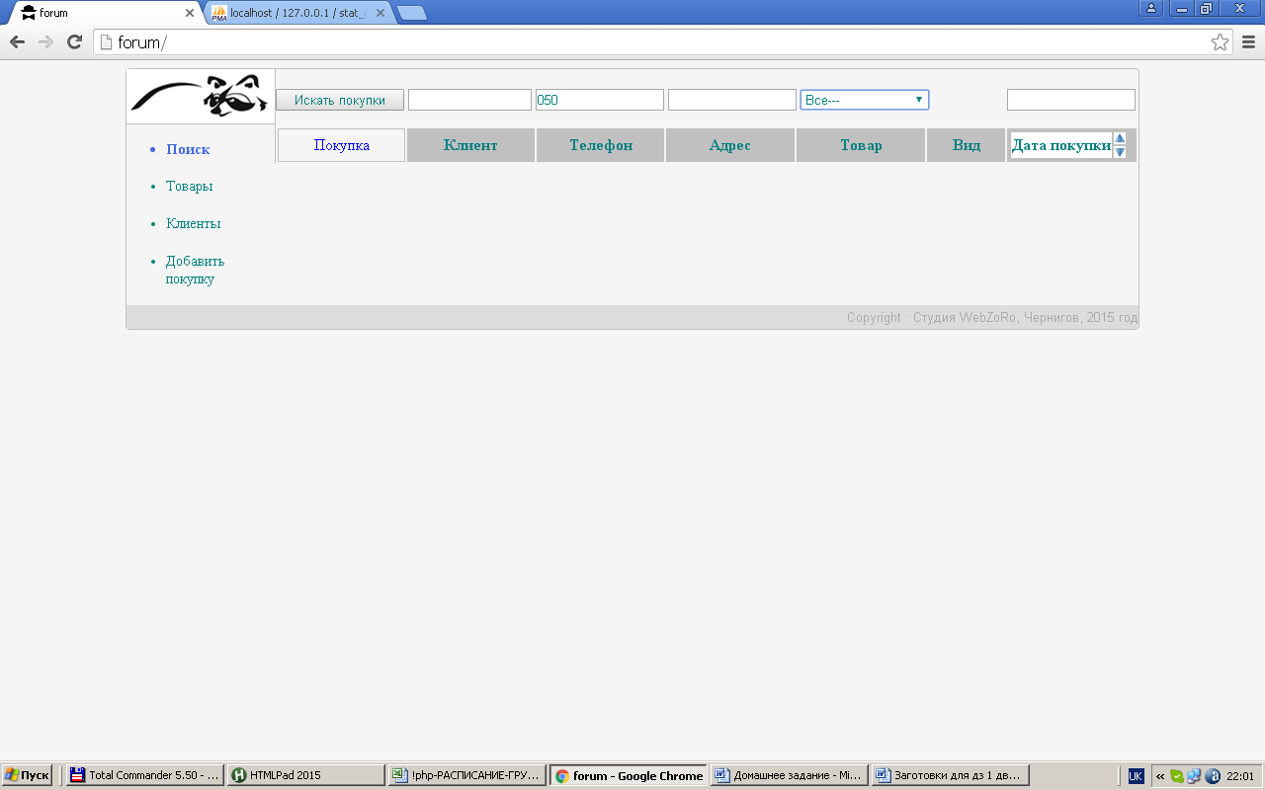

В данный момент ошибка (отсутствие результатов поиск при их реальном наличии) возникает в связи с тем, что поиск происходит по id_tovar (берется из value соответствующего option). В то же время, в option «Все--» соответствующее значение value отсутствует. Т.е., необходимо таким образом изменить алгоритм, чтобы при выборе данного option («Все--»), выбирались все товары :
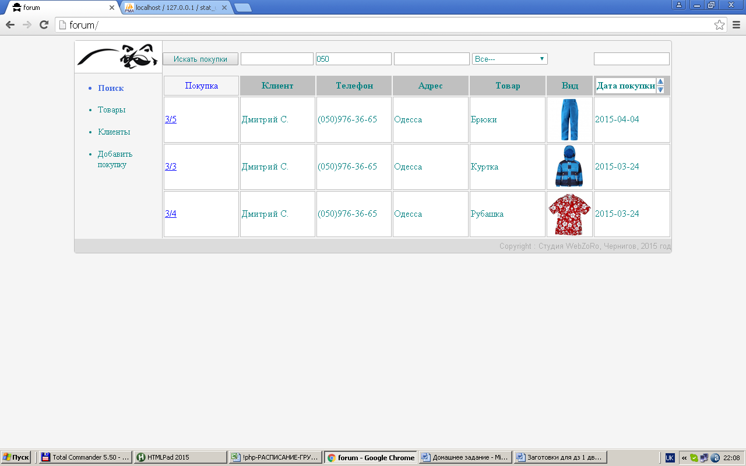

2.Исправление ошибки сортировки при начальной загрузке или выборе пункта меню «Поиск» (слева).
В данный момент, если провести поиск (здесь сортировка работает правильно):
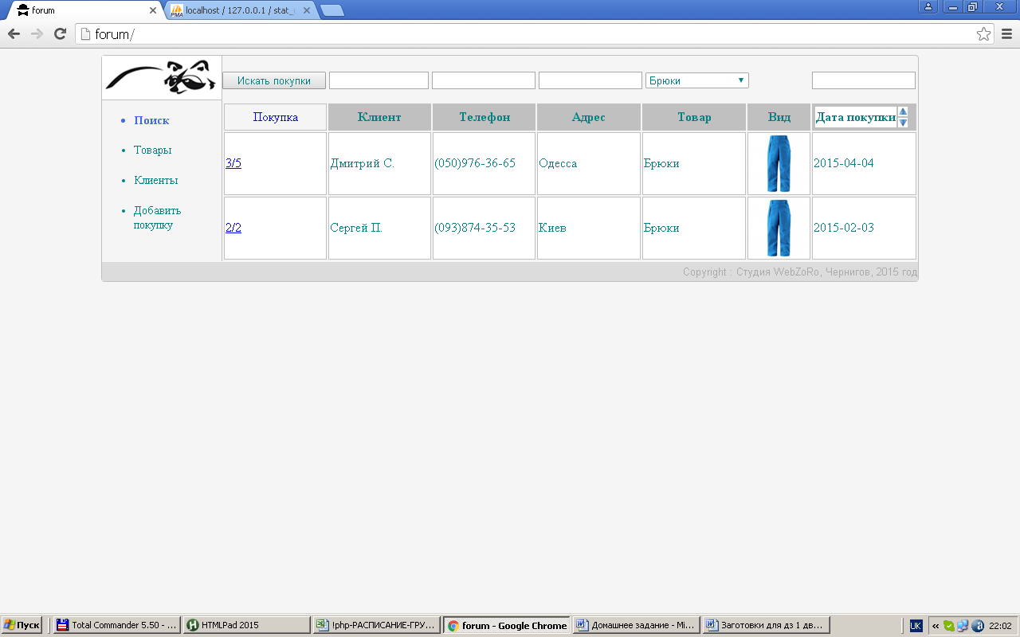

…затем обновить страницу (или выбрать пункт меню «Поиск» (слева)):
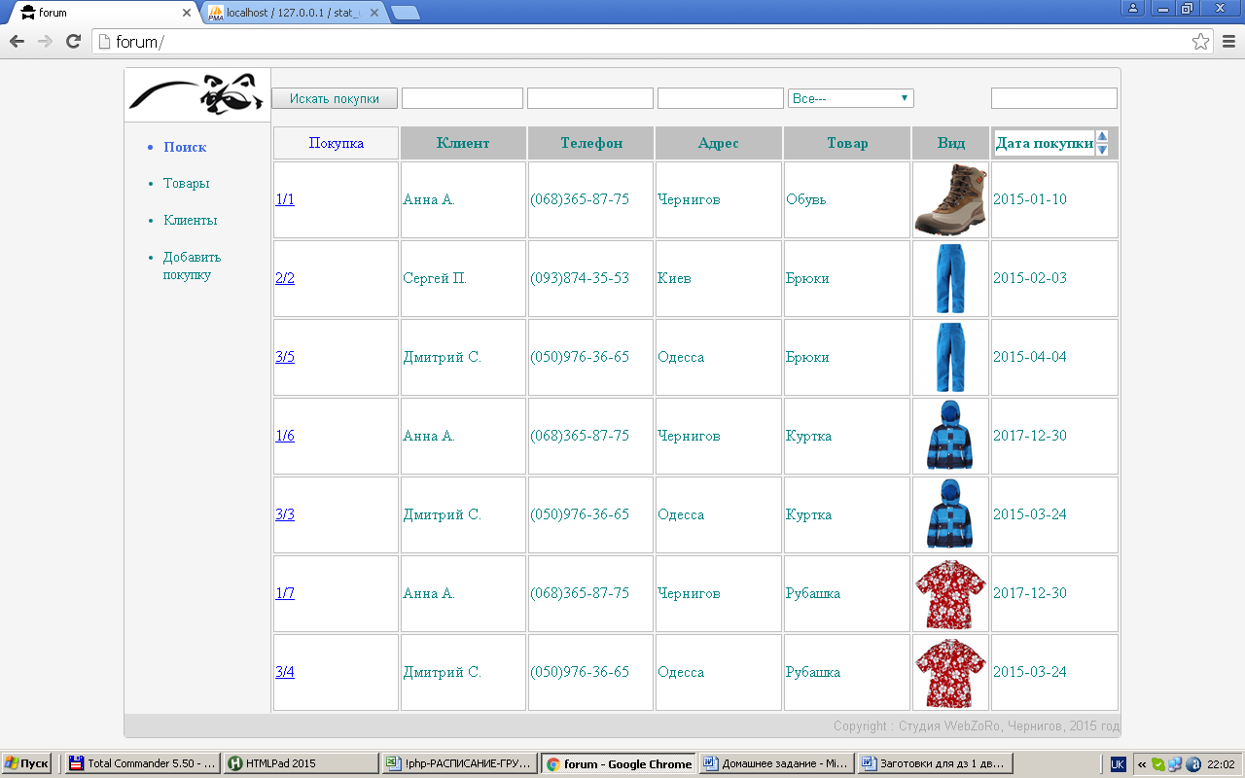

…затем провести сортировку (т.е. – по общему исходному (не поисковому) набору данных), то отображается прошлый поисковый набор данных:
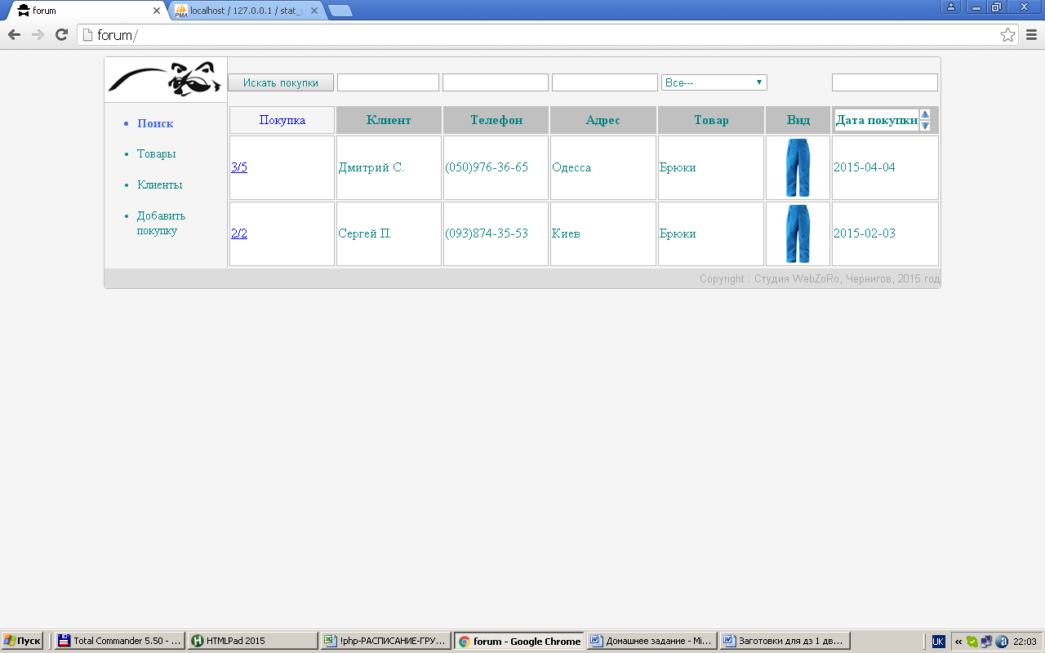

Ошибка возникает в связи с тем, что в данный момент сортировка происходит только по набору данных из таблицы pokupki_tmp. Необходимо изменить алгоритм таким образом, чтобы сортировка происходила, как при поиске (т.е. – по поисковому набору данных), так по общему исходному (не поисковому) набору данных (при начальной загрузке или выборе пункта меню «Поиск» (слева)):
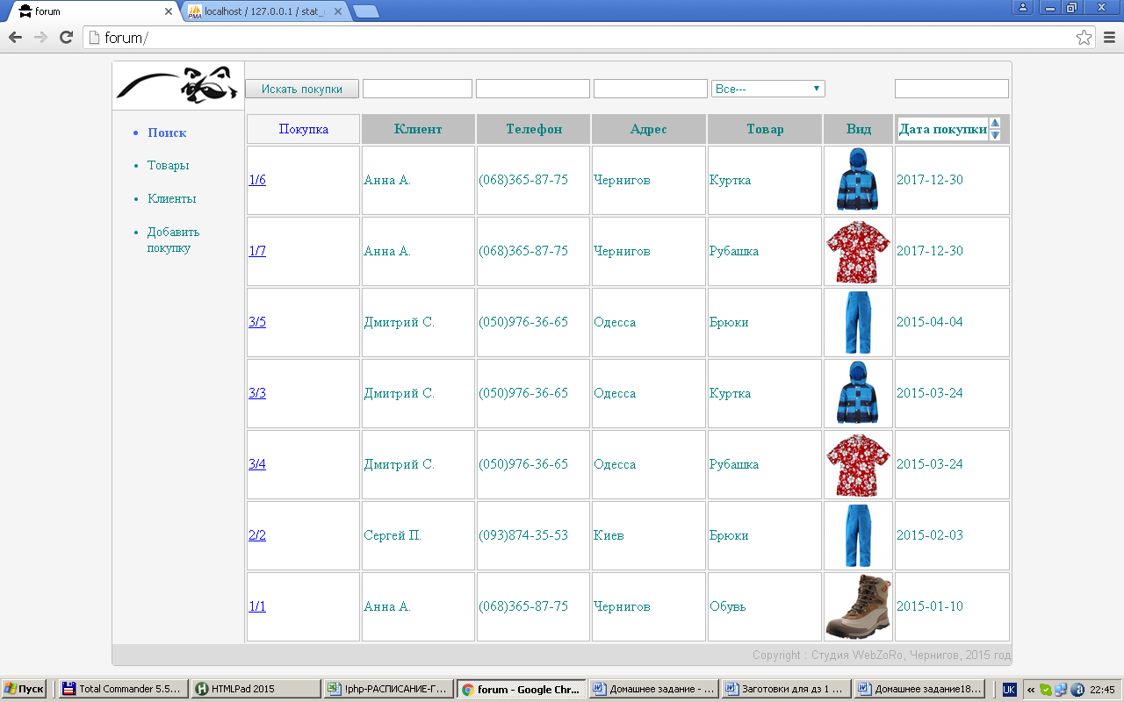

3.По аналогии с select-поисковым полем «Товар» сделайте select-поисковое поле «Клиент» (поиск по id, а не like-поиск по name + отсутствие ошибки «Все--» (см.п.1)) :
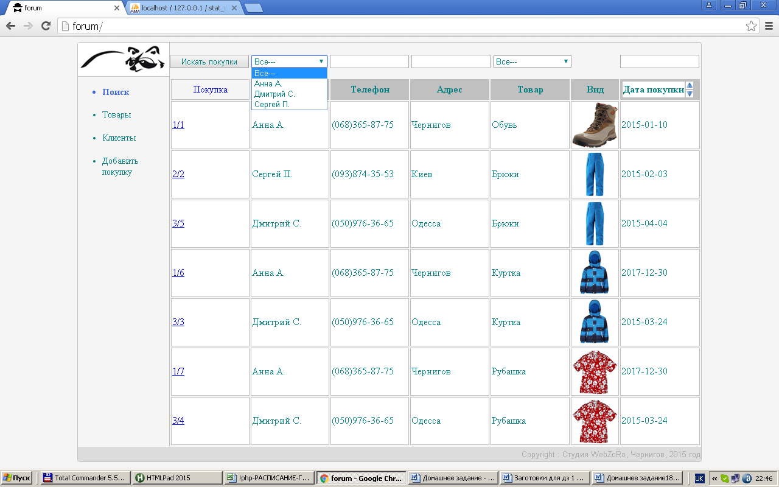

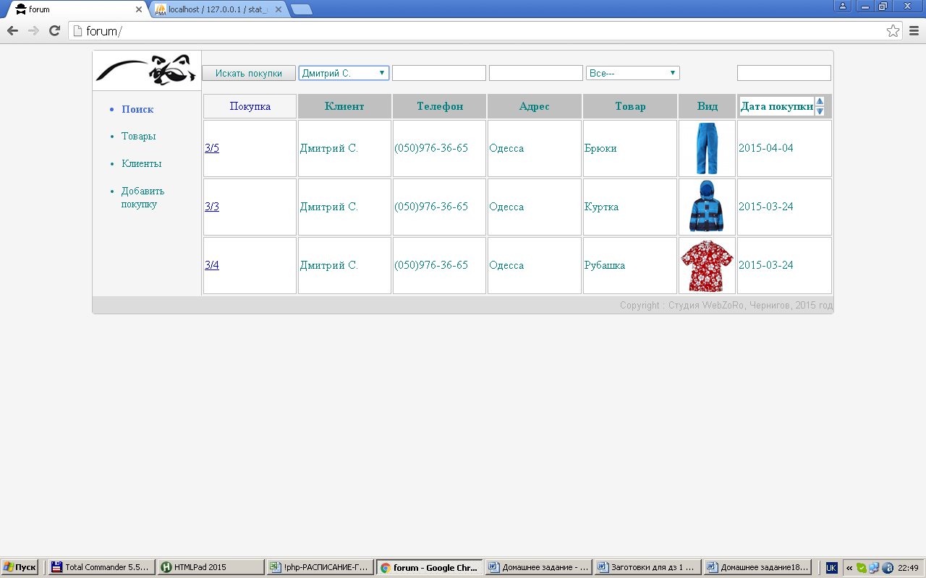

4.В недостающих местах кода по аналогии с case-ами по товару (рассмотрено на занятии) предусмотрите безопасность для исключения возможных sql-инъекций.

